# Mapové servery pro GIS

## Připojení ke geoportálu Cenia – služba ArcGIS Server

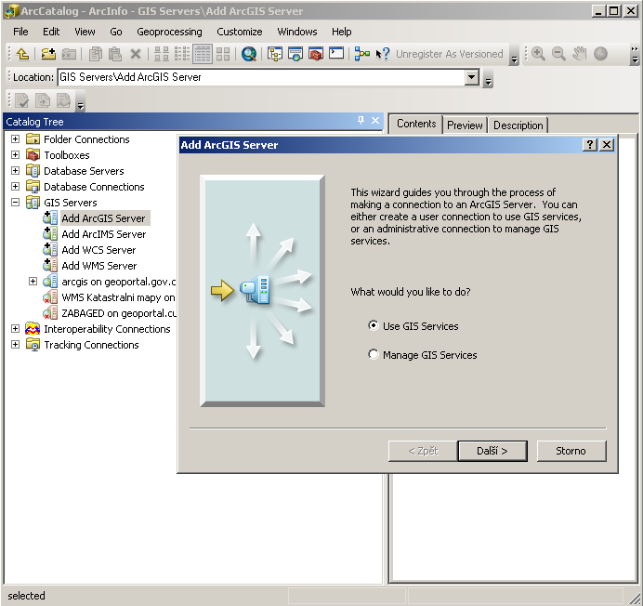V ArcCatalog najděte ve stromu položku **GIS Servers**, po rozkliknutí se nabídnou různé typy připojení k serverům. Vyberte **Add ArcGIS Server**. Zobrazí se následující formulář, na kterém vyberte možnost **Use GIS service**.

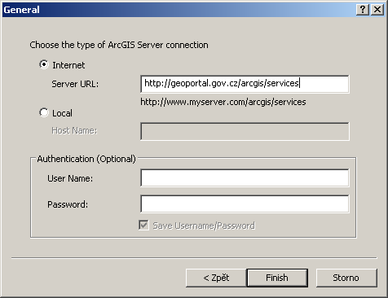Do kolonky **Server URL** vepište řetězec: <http://geoportal.gov.cz/arcgis/services> a dejte **Finish**.

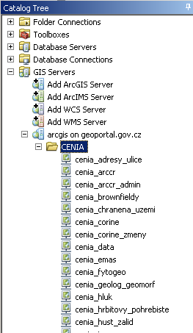V adresáři **GIS Serveres** by se mělo vytvořit nové připojení a v něm jednotlivé skupiny dat.

Po vytvoření připojení v ArcCatalog potom můžete data geoportálu vložit jako vrstvu (spíše tedy vrstvy) do ArcMap.

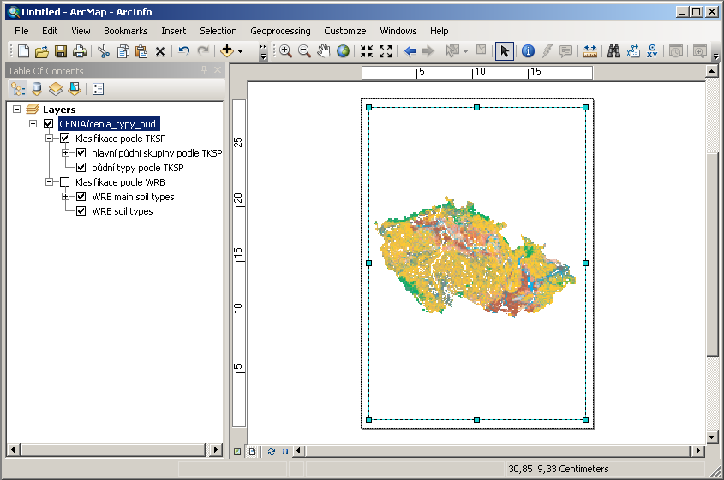Připojená skupina dat do ArcMap může obsahovat více vrstev, klidně i zanořených. Viz obr. níže.

## Výběr (selekce) – shrnutí

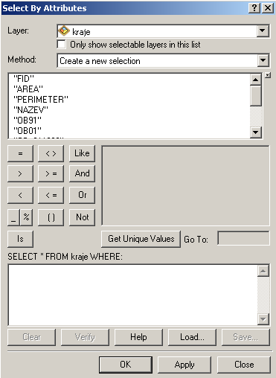Výběr pomocí Ikony Select Featuresselect, klikne se na ikonu a poté do mapového okna na nějaký objekt. Vyzkoušejte vybrat více objektů pomocí kláves CTRL a SHIFT, případně tahem myši se stisknutým levým tlačítkem.

**Menu Selection**

**Select by Attributes**

Selekce pomocí atributů je velmi podobná dotazování v **Query Builder**u. V horním okně je třeba vybrat, pro kterou vrstvu chcete vytvářet selekci. V rolovátku Method se vybere, zda se má vytvořit nová selekce (předchozí se smažou) nebo se má stávající selekce rozšířit o nové objekty, případně od stávající selekce odebrat.

Dotazu se musí zachovat posloupnost "atribut + operátor + hodnota", případně dva dotazy spojte pomocí AND nebo OR. Například:

"OB91" > 2500

Atributy se přidají do dotazovacího okna dvojitým kliknutím na jejich název. Operátor (<,>, apod.) se vybere ze seznamu nad oknem. Hodnotu lze přidat pomocí seznam unikátních hodnot a **Get Unique Values** nebo napsat přímo.

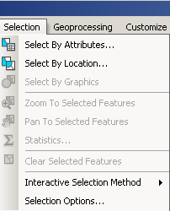Konkrétní hodnoty k jednotlivým atributům zobrazíte pomocí tlačítka **Get Unique Values**.

Nezapomeňte vytvořený dotaz verifikovat – tlačítko **Verify**.

**Vymazání selekce** – Menu Selection -> Clear Selection Features

**Zobrazení vyselektovaných objektů** – Menu Selection -> Zoom To Selected Features

## 